Муниципальное бюджетное дошкольное образовательное учреждение детский сад комбинированного вида № 9 посёлка городского типа Афипского муниципального образования Северский район

Методические рекомендации:
« Организация модели дня в летнее – оздоровительный период»

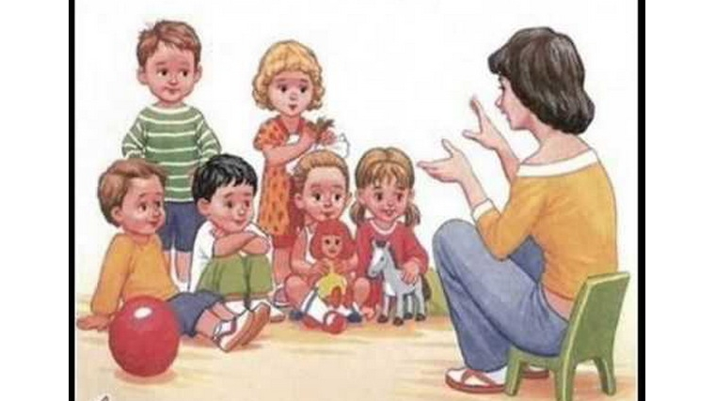

Старший воспитатель
Борисоглебская Е.Г.

2020г.

Организация режима дня в летнее –оздоровительный период работы с детьми.
При организации всех режимных моментов обязательно следует соблюдать принцип постепенности, обеспечение индивидуального подхода к детям и создание благоприятных условий для охраны их нервной системы, формирования и закрепления культурно-гигиенических навыков и навыков самообслуживания на фоне правильного общего режима и режима питания.
Необходимые условия :
- создание благоприятного эмоционально психологического микроклимата (доброжелательная форма общения детей и взрослых, исключающая возможность возникновения конфликтных ситуаций, создание условий для уединения ребенка с любимой игрушкой, книжкой и др.);
- увеличение продолжительности дневного сна (укладывание таких детей первыми и подъем последними) с созданием спокойной обстановки перед укладыванием и во время сна;
- строгое соблюдение режима со своевременной сменой различных видов деятельности и чередованием их с отдыхом, с использованием спокойных и подвижных игр в течение дня.
Для достижения оздоровительно-воспитательного эффекта в летний период режим дня всех дошкольников должен предусматривать максимальное пребывание детей на воздухе, соответствующую возрасту продолжительность сна и других видов отдыха, достаточную двигательную активность, обогащение новыми умениями и навыками.
Особое внимание следует уделять обеспечению достаточной двигательной активности детей в течение дня.
Эффективность двигательного режима зависит от времени, объема и интенсивности двигательной деятельности детей.
Для достижения оздоровительно-тренирующего эффекта физических упражнений следует обеспечивать определенный уровень интенсивности физических нагрузок.
В режиме дня должны использоваться физические нагрузки различной интенсивности:
- большой интенсивности - должны занимать всего 10 - 15% всего времени двигательной деятельности детей, при этом частота сердечных сокращений достигает 150 - 170 уд./мин. Это может быть при проведении подвижных игр, беговых упражнений, подскоков и т.п.;
- средней интенсивности - проводятся в основном все физические упражнения, при этом для детей 3 - 4 лет частота сердечных сокращений составляет 130 - 140 уд./мин., для 5 - 7-летних - 140 - 150 уд./мин.
Необходимо следить за равномерным распределением двигательной активности в первую и во вторую половину дня.
В первой половине дня нужно шире использовать организованные формы двигательной деятельности - подвижные игры, элементы спортивных игр, пешеходные прогулки и экскурсии.
При проведении организованных форм двигательной деятельности физическими упражнениями интенсивность физических нагрузок можно повысить путем включения большего числа беговых упражнений.
Так, утренняя гимнастика (проводится, как и все виды физических упражнений, на свежем воздухе) должна включать, помимо общеразвивающих движений, бег разной интенсивности в течение 3-х минут.
В утреннюю прогулку в дни, когда не проводится двигательная деятельность или музыкальная деятельность, включаются подвижные игры большой интенсивности, игры-эстафеты, спортивные игры, игры-соревнования или бег в нарастающем темпе в течение 3,0 - 5,0 мин. в зависимости от возраста (1 - 2 игры или пробежки, чередуя с периодами самостоятельной деятельности).
Летние месяцы очень благоприятны для организации пешеходных прогулок, экскурсий, прогулок по маршруту (простейший туризм).
Прогулки по маршруту и экскурсии проводятся 1 - 2 раза в неделю. Удобная одежда и обувь (полуботинки, кеды, кроссовки) способствуют успешному их проведению.
Продолжительность экскурсии или прогулки для детей старшего дошкольного возраста не должна превышать 30 - 40 минут в один конец. Длина пути 6 - 7-летних детей составляет не более 1,5 - 2 км в один конец, для детей 4 - 5 лет - не далее 1,5 км. А после каждых 10 - 15 минут пути следует устраивать остановки для отдыха продолжительностью 5 минут.
Можно во время прогулки провести подвижные игры. Перед возвращением рекомендуется вновь перейти к спокойной деятельности.
Экскурсии организуются с целью наблюдения за окружающей природой, за работой взрослых в парке в различные периоды лета (покос, прополка, поливка и т.д.). Исходя из решения воспитательно-образовательных задач, целесообразно повторять экскурсии в одни и те же места. На конечном пункте дается привал на 20 - 30 минут. Во время отдыха проводятся необходимые наблюдения; дети собирают с воспитателем отдельные виды растений, насекомых и т.д. и берут их с собой в детский сад для последующих наблюдений. Во время отдыха можно также провести беседу, дидактическую игру, прочитать книгу, разучить стихотворение.
Организованная деятельность детей включает также посильный систематический труд дошкольников на воздухе. Воспитателю следует организовать трудовую деятельность детей в цветнике, огороде, в саду, работу по уходу за животными. В процессе изобразительной деятельности (ручного труда) воспитатель проводит работу с природным материалом (шишки, цветы, трава, листья, ракушки и прочее), работу по дереву, привлекают детей к наведению порядка на участке (подметанию пола на веранде, протиранию от пыли скамеек, столов).
Одним из важных элементов в режиме дня является самостоятельная двигательная деятельность детей, которая в основном реализуется во вторую половину дня. Для обеспечения достаточной двигательной активности детей следует более широко использовать оборудование спортивных площадок, физкультурные пособия на участках групп, велосипеды, самокаты, роликовые коньки и др.; иметь пособия, которые выносятся на площадку в зависимости от содержания деятельности детей; в распоряжении их должны быть предоставлены игрушки-двигатели, такие игры, как серсо, кегли, кольцеброс, бильбоке, городки, мячи, скакалки, обручи и т.д.

